NUÔI DƯỠNG TÌNH YÊU THƠ CA - LAN TỎA VĂN HÓA ĐỌC
TRONG TRƯỜNG MẦM NON HẢI ĐƯỜNG

Hưởng ứng Ngày Thơ Việt Nam và Ngày hội đọc Sách, Trường Mầm non đã tổ chức nhiều hoạt động ý nghĩa, thiết thực, góp phần tạo nên một môi trường giáo dục thân thiện, sáng tạo và giàu cảm xúc cho trẻ. Đây không chỉ là dịp để các bé được làm quen với thơ ca, sách truyện mà còn là cơ hội giúp trẻ phát triển toàn diện về ngôn ngữ, tư duy và cảm xúc.
Các cô giáo đã chủ động xây dựng những không gian thơ sinh động, gần gũi, tạo điều kiện cho trẻ được tiếp cận với các tác phẩm thơ lứa tuổi mầm non một cách tự nhiên và hứng thú. Những bài thơ quen thuộc được trang trí bằng hình ảnh đẹp mắt, giúp trẻ dễ ghi nhớ và cảm nhận. Trẻ được nghe cô đọc thơ, ngâm thơ, cùng đọc thơ và làm quen với nhịp điệu, vần điệu của ngôn ngữ. Thông qua đó, trẻ thêm yêu tiếng Việt, biết giữ gìn sự trong sáng của lời nói. Không gian trưng bày thơ cũng được thiết kế như một “Góc văn học nhỏ”, nơi trẻ có thể tự do khám phá và chia sẻ cảm xúc của mình. Những hoạt động này góp phần bồi dưỡng tâm hồn, phát triển ngôn ngữ và khả năng cảm thụ văn học cho trẻ.
Trong khuôn khổ Ngày hội đọc Sách, các lớp đã xây dựng góc sách truyện phong phú với nhiều đầu sách phù hợp lứa tuổi. Trẻ được tự do lựa chọn sách, cùng bạn đọc sách, xem tranh và kể lại nội dung theo sự hiểu biết và sáng tạo của mình. Các cô giáo hướng dẫn trẻ cách cầm sách, lật giở trang sách và giữ gìn sách cẩn thận. Không gian đọc sách được bố trí ấm áp, thân thiện, tạo cho trẻ cảm giác thoải mái khi tham gia.
Ngoài ra, nhà trường còn khuyến khích sự phối hợp giữa gia đình và nhà trường trong việc hình thành thói quen đọc sách cho trẻ. Phụ huynh được tuyên truyền về vai trò của sách và được hướng dẫn cách đọc sách cùng con tại nhà, từ đó tạo nên sự gắn kết và đồng hành trong quá trình giáo dục trẻ.
Thông qua các hoạt động trải nghiệm, trẻ dần hình thành thói quen đọc sách, biết yêu quý và trân trọng sách. Ngày Thơ Việt Nam và Ngày hội đọc Sách không chỉ mang lại niềm vui mà còn góp phần nuôi dưỡng tâm hồn, phát triển trí tuệ cho trẻ ngay từ những năm đầu đời. Đây cũng là dịp để khẳng định vai trò của thơ ca, sách truyện trong việc giáo dục toàn diện cho trẻ mầm non. Những hoạt động thiết thực này sẽ tiếp tục được lan tỏa, góp phần nuôi dưỡng tình yêu văn học, bồi đắp tâm hồn và hình thành nhân cách tốt đẹp cho trẻ.
Sau đây là một số hình ảnh tiêu biểu của hoạt động trải nghiệm.

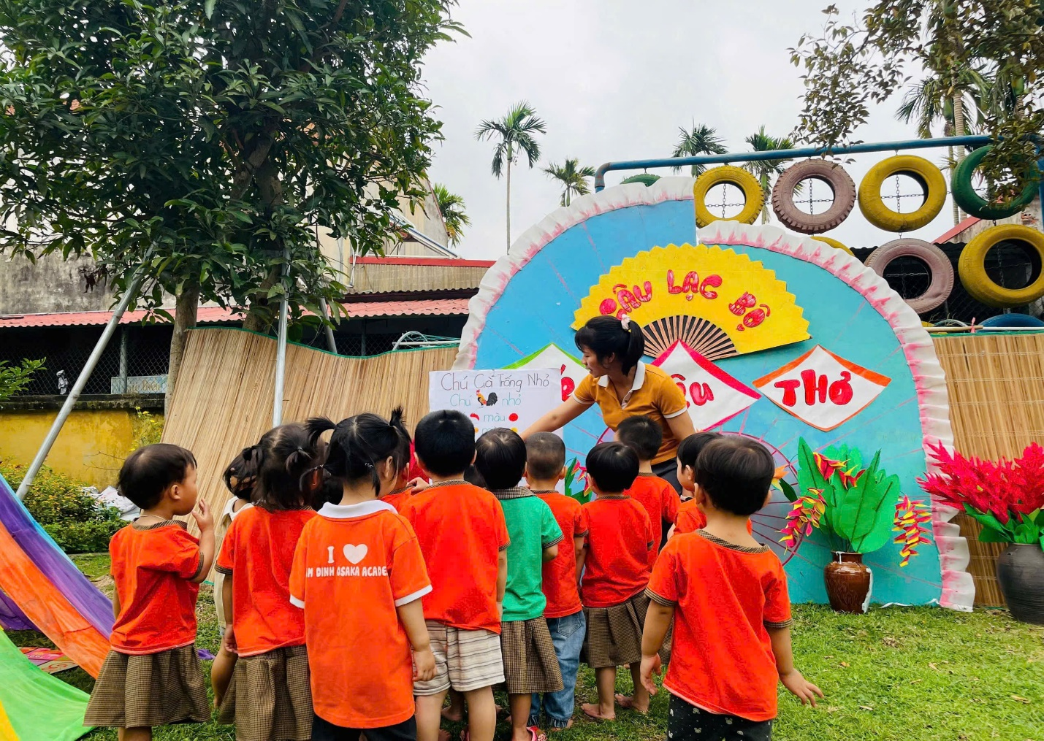

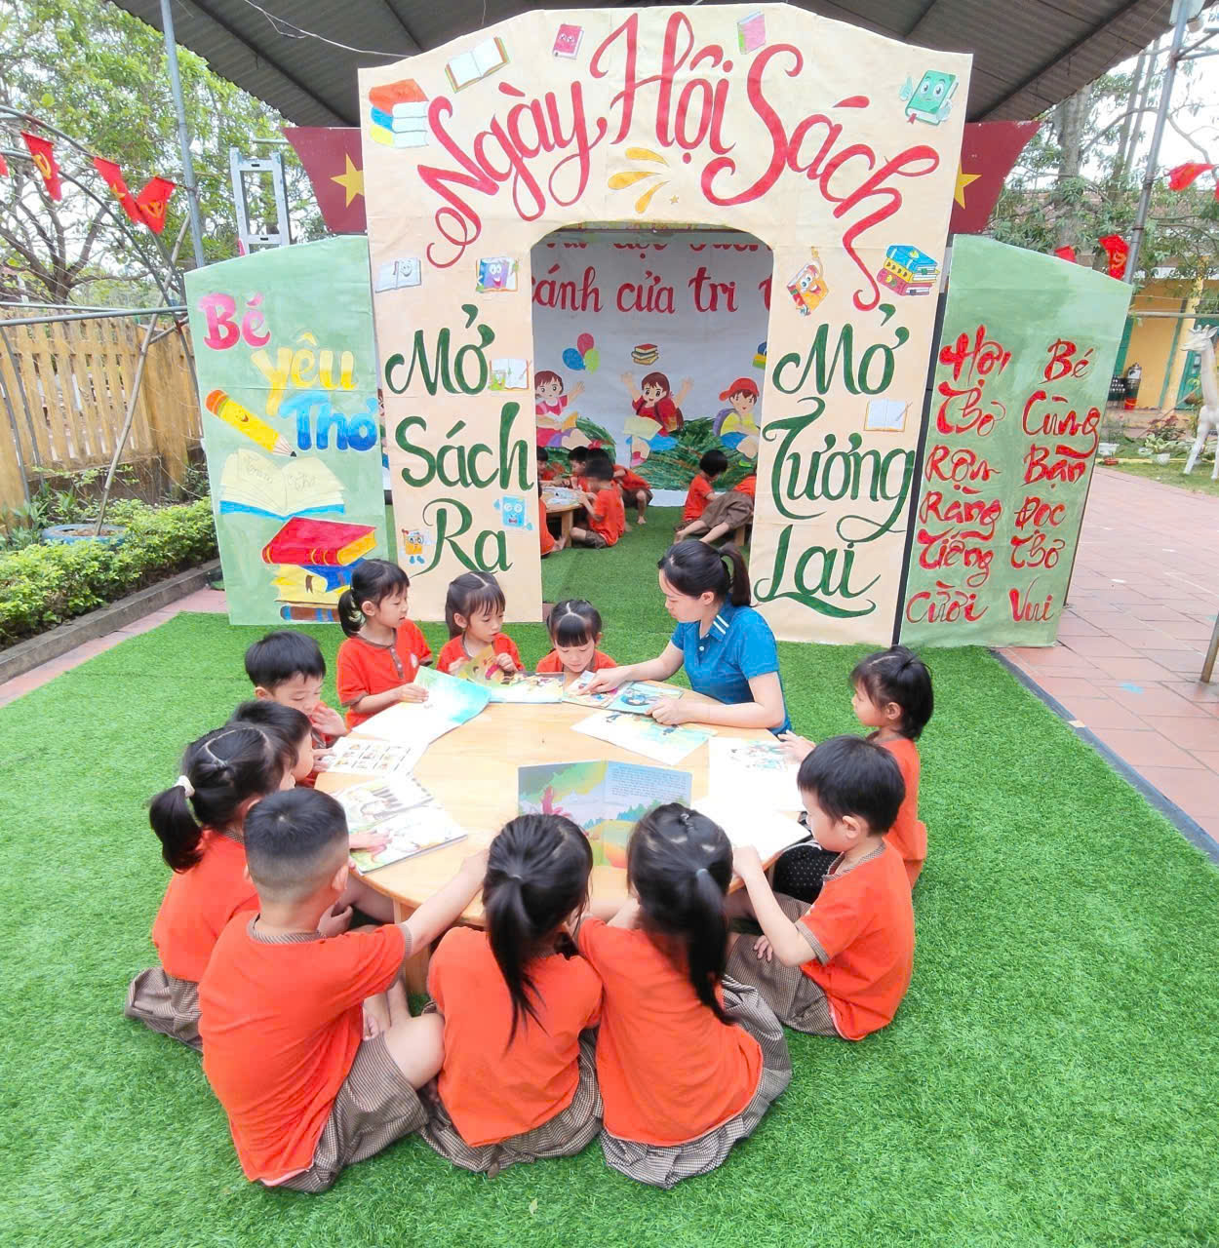
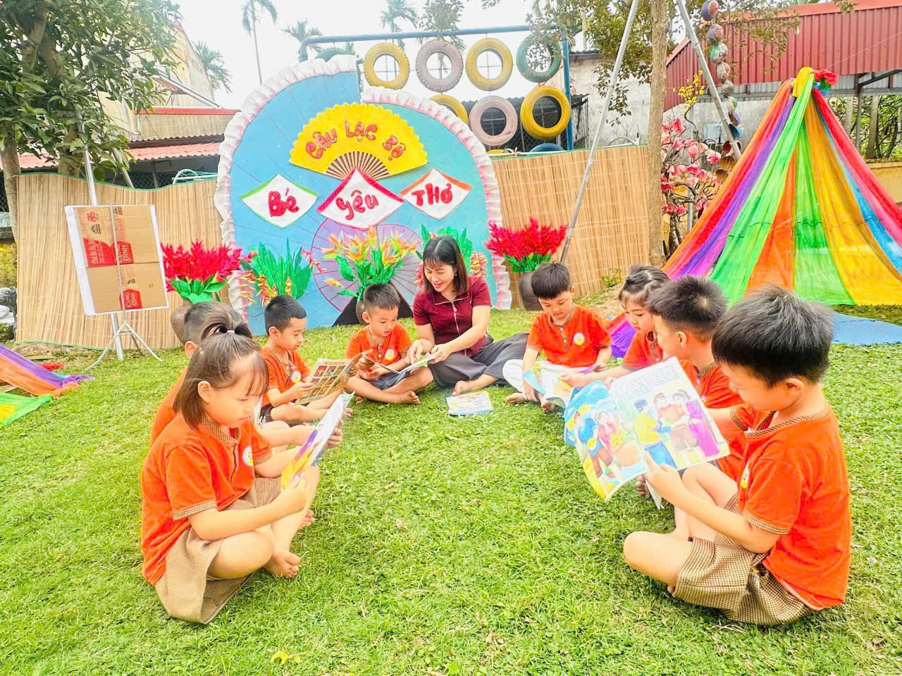

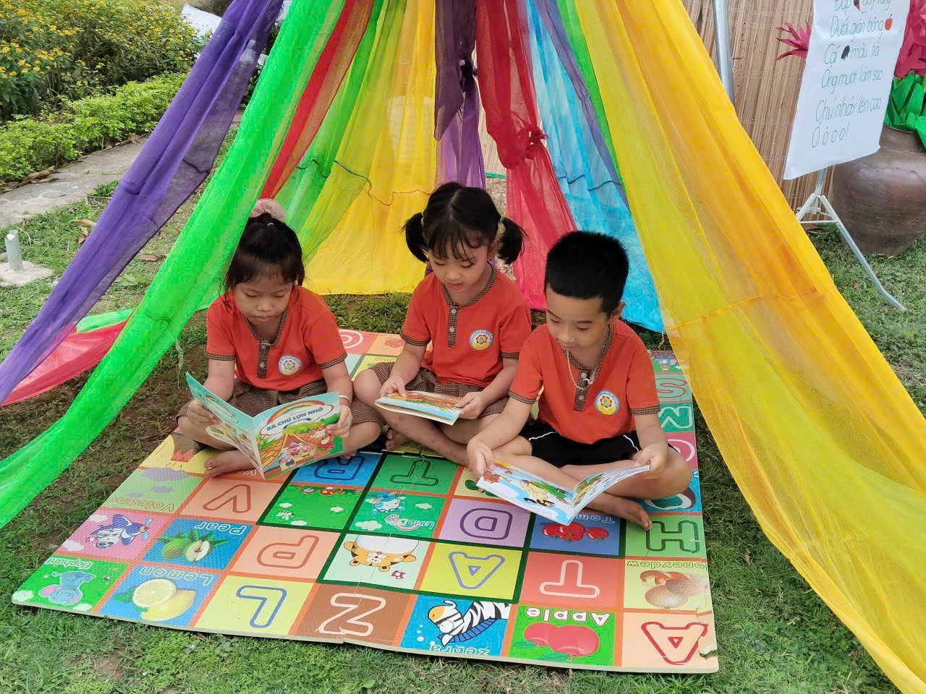
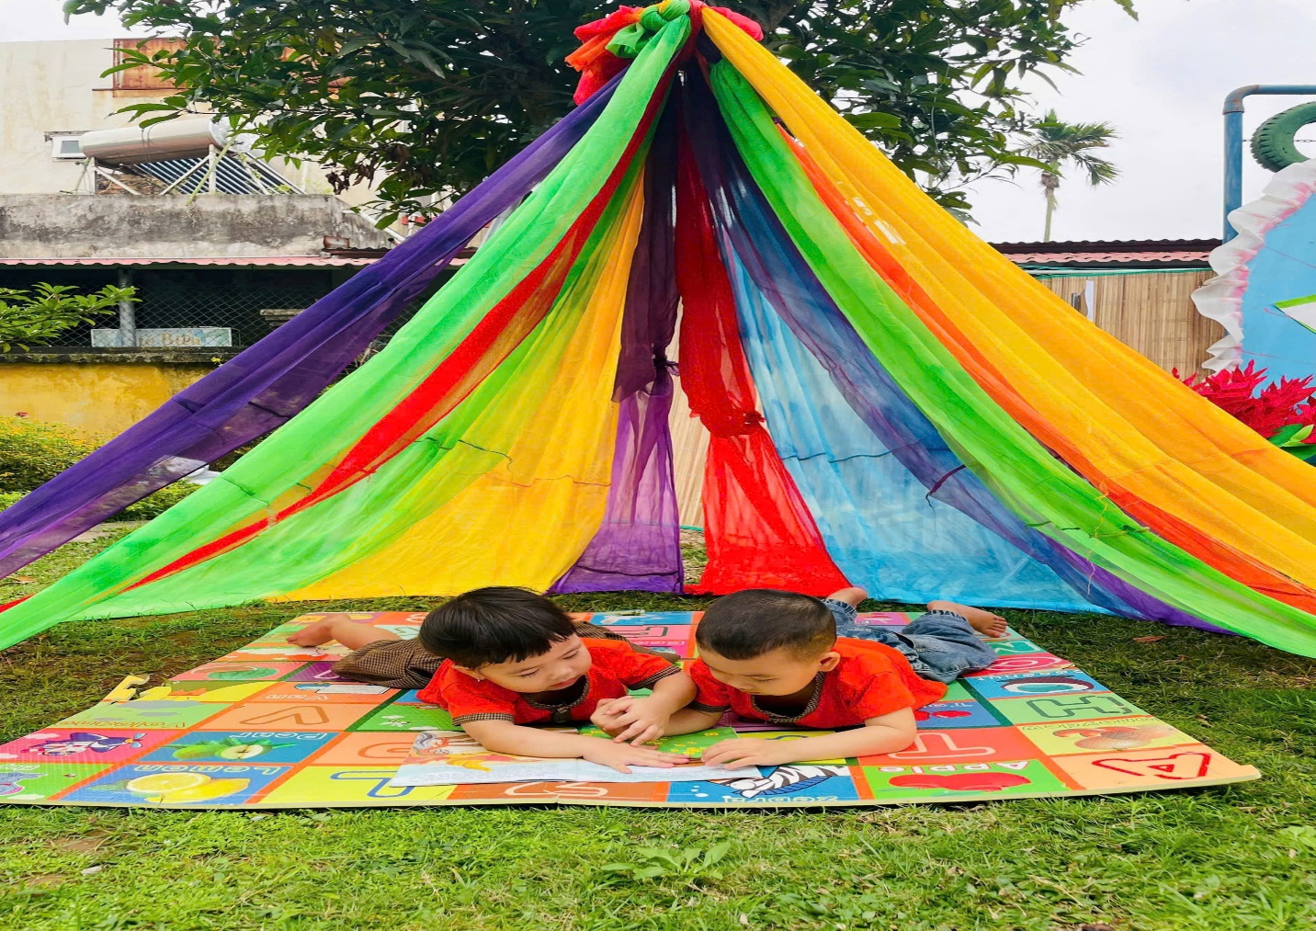

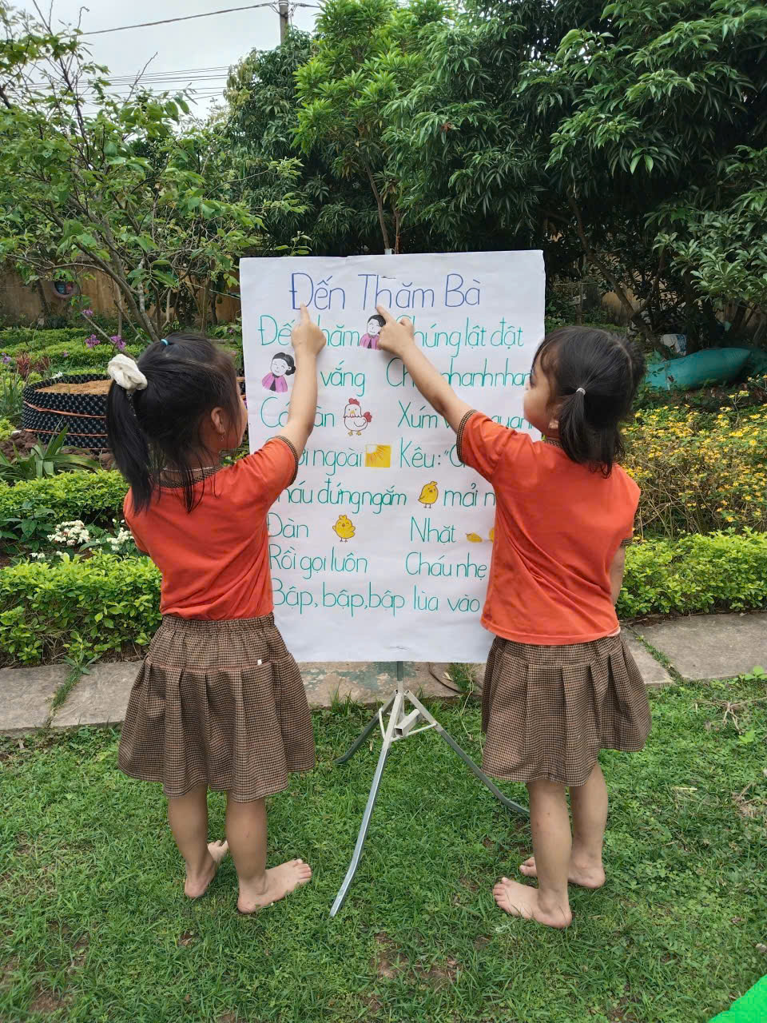
Hình ảnh: Cô giáo và các bé tham gia không gian thơ.
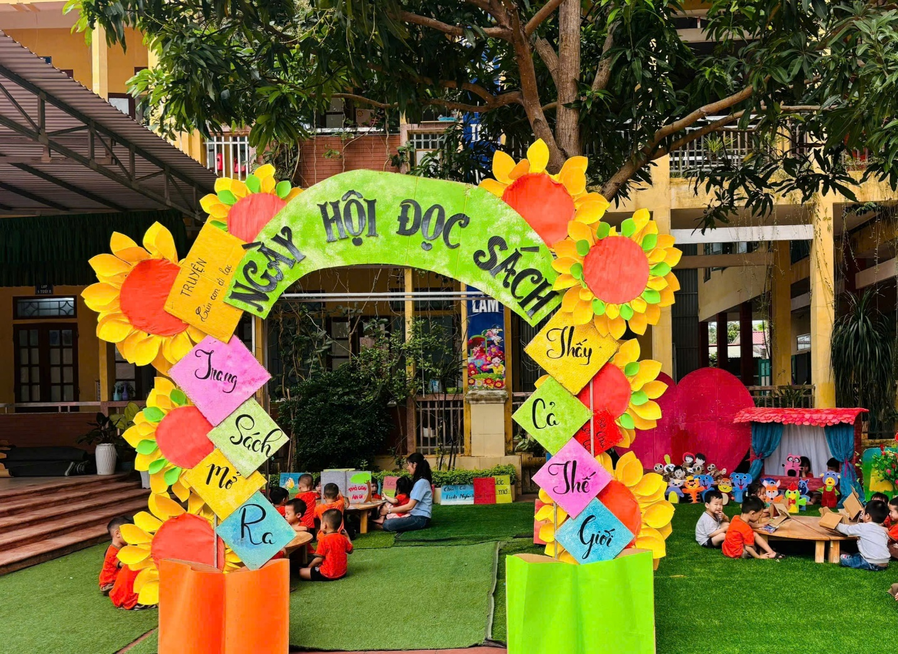

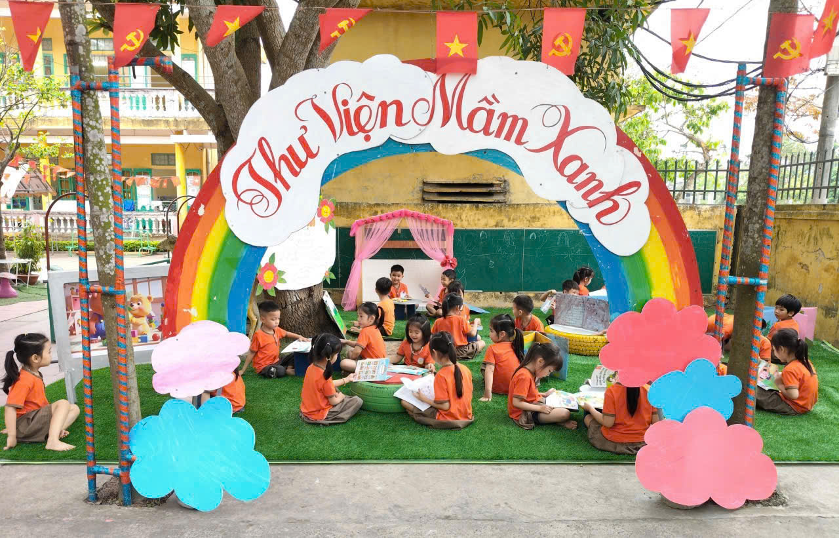
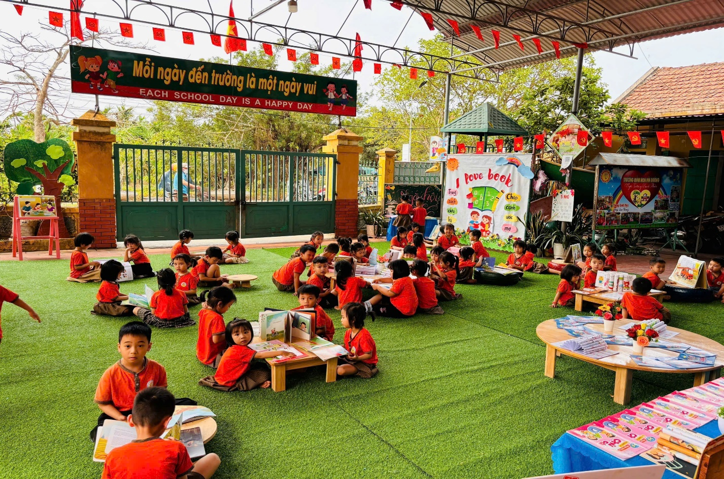

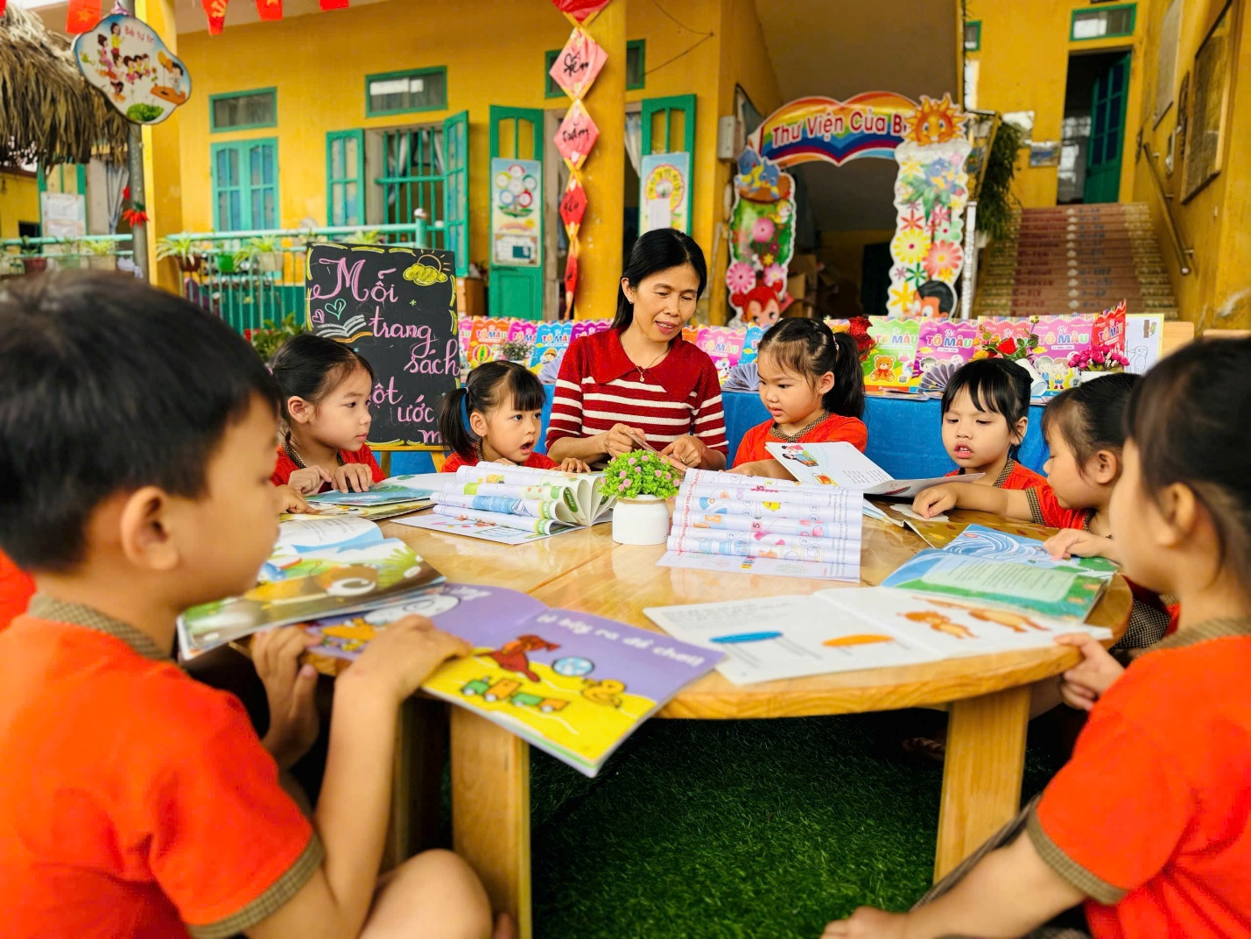
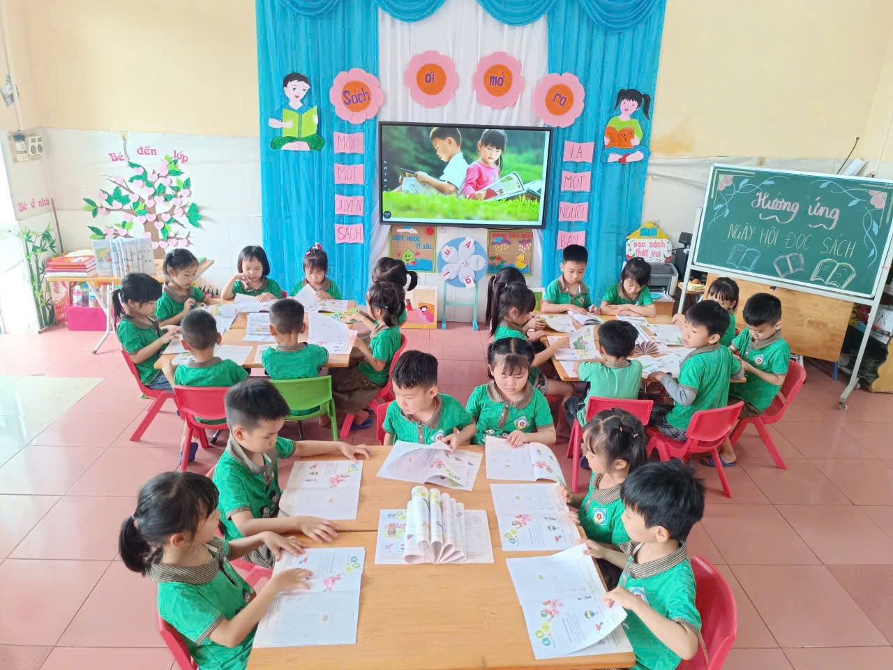

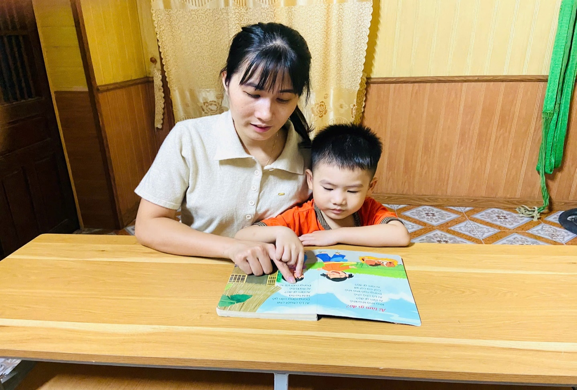
Hình ảnh: Trẻ đọc sách, truyện tại trường và ở gia đình.
Bài và ảnh: Nguyễn Thị Lương- Giáo viên trường Mầm non Hải Đường

